

intcard-logo-cn

**动态人脸深度学习活体识别、高清车牌识别**

**人车合一地下停车场管理系统设计方案书**

仪创科技

中国 北京

2018年2月

本设计采用政府机关车辆出入口管理系统主流品牌“仪创”作为停车场管理投标品牌。

仪创科技是目前中央、北京市党政军机关、军工、央企总部等大院的车辆出入管理系统设备商。

停车场系统的关键部件数字高清自动识别仪、2秒高速电动栏杆机、活体人脸识别仪均为仪创科技的最新一代产品，其性能指标均处于国际先进水准。可提升**安全警卫的管理能力和形象。

最新技术的采用

1、动态人脸、活体识别、神经网络、深度学习算法

普通人脸识别摄像机不能区别真人与照片。

双目人脸活体检测可以初步区分真人与照片。

宽动态是用来防止逆光。

人脸识别的体验大大优于指纹识别。

2、视频触发

车牌摄像机视频触发替代地感触发，不需要破坏原有地面

3、绿牌识别

车牌摄像机新增电动车绿牌识别功能

4、新增网络对讲

每个车辆出入口，增设IP网络对讲实现现场与值班室的求助对讲。

5、车场计数统计

入口增加显示屏，提示车库剩余车位数。

6、软件功能优化

软件定制，根据机关管理需要采用车牌、门禁卡、活体人脸的多重组合识别技术实现公、私、外来车辆出入车库的精准管理，同时保证用户体验。

# 建设目标

1. 机关警卫的示范

本设计充分继承目前中央党政军机关以及各部委办局机关办公区的成功运营经验，吸取国内外一流安保理念，采用国际最新的车牌自动识别、生物识别等车辆出入管理最新技术。努力把**行政办公区打造成机关警卫高新技术应用的示范。

1. 智慧空间生态运营系统

按照**行政办公区当前及将来的实际运营管理需求，构建一个具有高安全、高可靠性的机关业务保障运营系统。

# 系统优势

## 品牌保证

仪创科技是中国非接触智能卡、生物识别应用的创始人，中国非接触智能卡应用的开拓者，中国智能一卡通解决方案的引领者，中国安全、便捷生活方式的推动者，中国智慧城市、物联网建设的参与者。国内唯一一家获得科技部创新基金资助的智能一卡通专业设备商，拥有相关专利20余项。连续五年被评为中国智能一卡通十大品牌。自1997年成立以来，一直专注于机关、央企、军工领域的一卡通系统设计、研发。

该品牌产品稳定可靠，业绩卓著。系统运营在中央军委、全国人大、国务院参事室、国家安全部、公安部警卫局、国家保密局、国家海关总署、铁道部、教育部、新华社、中央电视台、北京市委、北京市政府、北京市人大、北京市政协、北京市纪委、北京市总工会、北京电视台，北京广播电台、中国银行总行、中国工商银行总行、北京轨道交通指挥中心、国家高铁、中国航天、中国航空、中国船舶、中国兵器、中国核工业、北京发改委、交通委、京西宾馆、北京雁西湖会议中心等，受到好评！

## 技术亮点

### 车牌识别新技术

本系统采用的数字高清自动识别仪（FPGA）， 识别率：>99%，

识别速度：<200ms。

优于常规要求的识别率：95%

全天候适应识别牌照（**绿牌**、蓝牌、黄牌、军警车牌、使馆牌）

### 活体人脸识别

采用双目深度摄像机，基于神经网络的深度学习算法实现人脸活体检测、定位、以及活体识别比对。

## 系统运维及本地化服务

停车场系统是人人用、24小时运行的系统。仪创科技作为北京中关村科技园区的高新技术企业，总部和研发中心都位于中关村东路18号财智国际大厦B座20层，将为系统建设提供坚强保证。

此外仪创科技新投资建设的2000平米一卡通产业基地位于燕郊空港产业园区A50栋，将为系统运维及本地化服务提供更加便利的保证。

# 设计原则

先进性：本系统采用当前最先进的车牌识别技术，车牌识别率超过99%。

可靠性与稳定性：作为承担机关停车场管理系统设备的管理，系统硬件设备、系统整体设计、数据库的选择等各个方面要充分考虑可靠和稳定。软件设计方面，采用容错设计结构。

经济性：系统设计原则在保障稳定、可靠、快捷的前提下尽量减少设备的重复投入。

可操控性：停车场管理系统运行工作是技术与人的管理的统一，在系统设计时，充分考虑易于管理和维护，设备具有良好容错能力的，采用友好的界面和简洁的操作方式，使系统日常的维护和操作变得直观、简便和高效。

安全性： 停车场管理系统是机关的重要管理工具，系统必须有相应的安全保障机制，以确保系统卡片、人员及车辆信息的安全性及系统管理数据安全。

开放性与可扩展性：系统必须有良好的开放性，便于系统升级与扩充。

# 系统需求

办公楼的地库设置停车场管理系统．主要为办公单位和办公人员内部自用，以及授权访客车辆停车。  
 系统采用多出入口联网管理系统，综合楼车库出入口单车道一进二出，综合楼车库出入口一进二出，1#楼车库为双车道一进一出。  
 车牌自动识别功能：每个出入口处设置此功能，实现图像自动抓拍、车牌自动识别功能。  
 门禁卡、活体人脸识别功能：车牌识别失灵时，可凭门禁卡、活体人脸识别进入车库。

系统响应时间：从车辆身份信息确认放行到卷帘门开启的响应时间应不大于2s。  
 中央管理功能：车场服务器集中管理数据包括用户数据管理、车牌、门禁卡、活体人脸等信息，可实时监控车辆出入、具备报表生成等功能，并具备通过TCP/IP以太网提供接口软件与其他安全防范系统集成。  
 保存时间：系统管理软件事件信息保存时间应不少于1年或永久保存；出入囗  
和场区内的图像保存时间应不少于30天。  
 消防联动功能：接到消防火灾自动报警信号后，系统应所有地下停车场地出入口栏杆机杆臂抬起。  
 外部车辆可以临时报号，安防值班室录入车牌号，自动识别车牌号与授权车牌号一致通行；也可由接待人刷门禁卡或活体人脸给来访车辆放行。

# 系统设计

系统采用多出入口联网管理系统，综合楼车库出入口单车道一进二出，综合楼车库出入口一进二出，1#楼车库为双车道一进一出。

车辆进库采用车牌识别为主，抬杆放行，门禁卡读卡、活体人脸识别为辅。

车辆出库车牌识别只记录，不控制。

现有的车库自动卷帘门工作模式保留不变。

## 系统图

系统图如图所示，车库停车管理系 统包括：入口控制、出口控制、管理中心等三大部分构成。

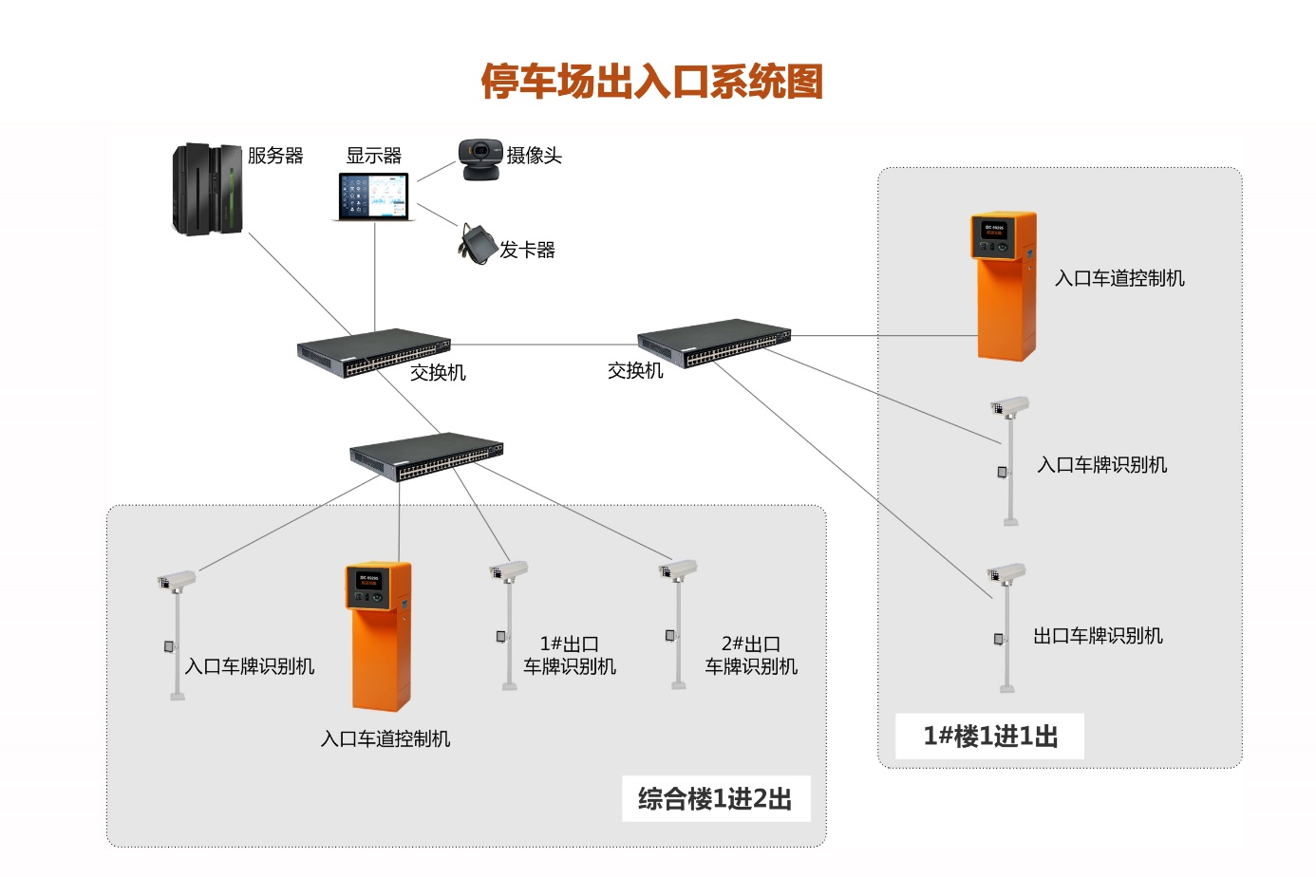

入口部分：高清车牌自动识别摄像机（护罩、辅助光源、图像对比、车牌识别软件等组成）及立杆、入口控制机(含控制主机、门禁读卡器、活体人脸识别仪、箱体、电源)、车辆检测器及线圈、网络交换机等组成。

出口部分：高清车牌自动识别摄像机（护罩、辅助光源、图像对比、车牌识别软件等组成）及立杆、车辆检测器及线圈、网络交换机等组成。

管理中心：由管理服务器、通讯设备、车库管理软件组成。两个车场由一台服务器统一管理。

## 入库流程

入口处车牌识别摄像机把车牌号通过网络上传给入口控制机，入口控制器通过服务器联机判断权限后，自动卷帘门升起放行。同时抓拍一张入口图像存储于系统中。

当该车辆通过自动卷帘门，会触发另一个车辆检测器，自动卷帘门将自动延迟落下，以阻止下一辆车进场。

车牌识别、门禁卡、活体人脸识别根据管理需要实行组合双重识别判断进入车库。

外部车辆可以临时报号，安防值班室录入车牌号，自动识别车牌号与授权车牌号一致通行；也可由接待人刷门禁卡或活体人脸给来访车辆放行。

## 出库流程

出口处的车辆出行模式与现状保持不变。只是增加一台车牌识别摄像机，拍照、识别、留存档案使用。

## 应急模式

当停电，断网、车牌识别系统故障等特殊情况发生时，系统采用应急模式。手动抬杆放行。

消防联动功能：接到消防火灾自动报警信号后，地下停车场的入口栏杆机杆臂抬起。

# 系统功能

车库停车管理系统是现代化高效、科学的车辆出入管理手段，随着国民经济的不断发展,机动车日益增多, 传统的车库停车人工管理，无法满足当今高效、快节奏市场经济社会的需求，先进的停车管理系统已成为现代化办公场所的必备系统。本设计的车库停车管理系统是安全防范、一卡通系统的一个组成部分，系统结合了计算机、电子、机械  
等技术，实现了对车辆的分类管理、语音提示、车位检索、自动进出、自动保护装置、自动存储进出记录、自动核费、图像对比等功能。作为内部使用。在设计该系统时，充分考虑到系统的可靠性和先进性以及用户的需求，尽可能给用户以全面、方便和友好的服务。同时考虑预留相关接口。

### 多卡种

支持车牌识别、门禁卡、活体人脸多种识别。提供卡片更换、卡片挂失/恢复、卡片禁用、黑名单等功能。

### 临时泊车管理

外来社会车辆，可根据管理需要设定车库进入流程。

### 多种自动道闸

系统支持各种道闸：自动拦杆机、电动伸缩门、电动卷帘门等。

### 出入口图像对比功能

车辆进出停车场时，自动启动设想功能，并将照片存储在电脑中。出场时，电脑自动将新照片和该车入场时的照片进行对比，监控人员能实时监控车辆的安全情况。

### 人机对话（对讲）

入口满位显示屏，语音求助对讲。可显示车库停车内车位占有情况的显示，并告知用户的具体情况。地下车库停车管理室设置对讲室内分机，室内分机实现通话，遥控开启车库入口挡杆的功能；用于临时会议用车进入车库。停车管理室设置对讲系统管理主机。

### 出车报警提示

在交叉路口与车道出口处，设置报警灯，提醒车辆进行避让，防止车辆发生交通事故。

### 摄像防盗

在出入口的车牌摄像机同时抓拍出入车辆的照片并存储，在车辆出库时，系统自动调出车辆进出场照片，通过人工比对来防止盗车和调车。

出入口实时监控、自动拍照、图像对比、防盗。

### 安全管理（车辆自动检测、防砸、防尾随）

具有严格的权限控制，确保系统安全。

系统具有电磁、物理三重防砸功能；

自动检测车辆（包括摩托车）的接近和离开，自动控制栏杆的开启及关闭，车不离开，闸不落下。

落杆时如系统监测到有车辆尾随跟进时，系统会自动停止落杆返回，以防砸车，并发声示警，提请值班员干预；防砸、防尾随等安全管理。

一车一牌。一牌只能一进一出，不能一进多出或多进一出；

### 信息管理

本系统自动记录所有车辆入出库、值班人员、系统运行等信息，并保存在专用数据库中以备后用。系统与一卡通管理中心自动交换、更新信息，确保对每张出入卡的最新状况的认定。同时系统具有强大的统计、分析、报表功能，通过友好的菜单界面即可方便地完成各种统计分析工作，并按用户需要打印出各类报表。并具备通过TCP/IP以太网提供接口软件与其他安全防范系统集成。

每次车辆入库过程的信息都会通过网络传到管理中心，中心结合车辆出库信息自动计算车位空闲状况，倘若车库停车车位已满，管理中心将自动发出命令使入站口显示车位满指示；

自动统计：可分时段、卡种对用户进、出场停车进行自动监控计费。

自动统计：自动统计停车数量、空余车位，满位时可在进口处显示满位信号、车流量统计。并提供车流量统计、场内停车状况、警报信息等报表。

报表查询：整理各种运作报告（历史性费额记录、持卡者数据库、时间区段报告）提供事件记录、查询、打印功能。

### 管理中心

在中控室设管理服务器和管理计算机，负责卡管理以及对整个停车场进行监控和管理，管理计算机与停车场出口收费计算机要实现数据资源共享和数据备份；

保存至少1年甚至永久的车辆出入数据与图象记录；

具有断电保护功能，当断电时，所有资料可保持30天不会丢失；

管理中心站具备实现内部/长期卡的发行、授权、修改、回收、挂失等管理功能；卡片纳入一卡通系统统一管理，统一设置系统设备的参数。

### 应急响应

在车库停车内部（值班室）设置紧急手动按钮，供保安人员在紧急情况下开启闸机。

对于手动开门、人员交接班、权限、故意误操作等漏洞均有防止措施与记录。

➢

# 主要设备性能指标

## APC6100入口控制机性能

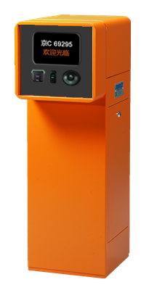

APC6100是车辆进场控制机。

性能指标：

读卡器 ： 2个标准wiegand26、34读卡器接口；

输入 ： 2个车辆检测器

输出 ： 控制各种道闸：自动拦杆机、电动伸缩门、电动卷帘门等。

对讲 ： 有

控制方式 ： 在线、脱机双重模式

安全模式 ： 具有“防重入”功能

存储记录 ： >5000条

存储车牌号： ＞5000个

存储卡号 ： >10000张；

通迅接口 ：TCP/IP、 RS232/485

工作电压 ： AC220V

工作电流 ： 1A

工作温度 ： -20℃～70℃

工作湿度 ： 5～95%RH

外形颜色 ： 可根据客户要求定制

其它 ： 可选配内置加热器

## 高清一体化智能车牌识别器 VLC6

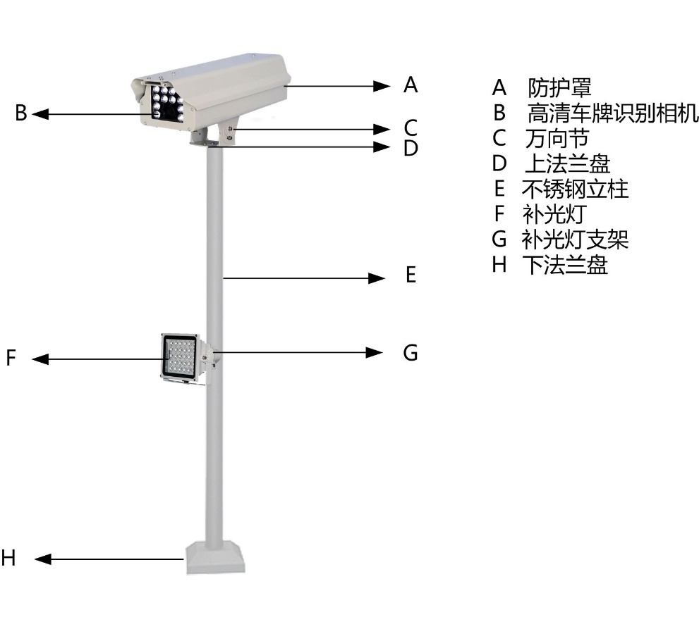

车牌自动识别系统投入使用已有多年，但识别率和识别速度一直困扰着业内人士。可喜的是经过多年的技术积累和工程实践，全新一代高清一体化智能车牌识别器，实现了质的飞跃。完全满足现场的实际要求。

高清车牌自动识别系统采用数字高清摄像机、先进的视觉算法、FPGA纯硬件识别处理，集视频采集、图像抓拍、车牌识别、数据传输、数据缓存等功能于一体，实现了全天候适应识别牌照（普通蓝牌、黄牌、军警车辆）。

高清一体化智能车牌识别器 VLC6集视频采集、H.264 硬件视频编码、图像抓拍、车牌识别、数据传输、数据缓存等功能于一体，具有体积小，不依赖工控机，纯硬件识别处理，识别结果通过网络直接发送至后端服务器（数据管理中心）等特点，易于安装调试，后期维护简便，产品性能优异。

技术特点

（1）覆盖范围宽

采用 1/1.8 寸 CCD 感光元件，200 万像素，图片分辨率高达 1616*1232，最大可支持 2 车道车牌识别，支持视频触发及外触发，并分别输出识别结果，能够完全覆盖整车，为卡口监控抓拍提供清晰可辨析证据图片（包含牌照、车型特征、驾乘人员特征等）、而传统标清车牌识别系统车道覆盖范围只能达到宽 2.2 米,不能完全覆盖整车，甚至会出现漏抓现象。

（2）高度集成，不依赖收费站工控机

传统车牌识别系统采用分体式结构设计，这种设计方式导致整个系统结构复杂，维护难度大、维修费用高。仪创科技为了改善此情况，将 VLC6 车牌识别系统进行了一体化设计，集视频采集、图像抓拍、车牌识别为一体，简化了系统结构及设备节点，安装简单、线路少，减少系统故障点、维护难度和维修费用。

（3）全天候适应，抓拍清晰

为了实现全天候光照环境自动适应，仪创科技 VLC6 产品快门速度可在 1 微妙到 125毫秒范围内逐微秒调节，这样大大提高了视频采集图像抓拍的全天侯适应能力，系统中嵌入了仪创科技最新研制的多点测光技术，牌照区域测光技术，通过测光结果自动调节摄像机快门、增益等参数，使仪创科技高清车牌识别系统在各种环境下都不需要人工进行干预即可获得理想的图像效果。

（4）节能，低功耗

系统采用低功耗设计，整机功率只有最高只有 8.5W，并且搭配绿色环保 LED 灯作为辅助光源，减少光污染、节约能源。

（5）多路 IP 上传，数据安全保证

支持同时 4 路数据上传，可将实时数据发送至预先设置好的不同地址。内置 8G～32G 可选大容量 SD 卡，当网络发生故障时，可将抓拍图片预存至本机保存，待故障恢复时，再进行上传，数据安全双保障。

（6）基于硬件的 H.264 视频编码功能

硬件实现 H.264 高清压缩录像，不占用 DSP 资源，需配合高清硬盘录像机使用。

（7）远程升级，管理

具有远程维护管理功能，所有设备都可以通过公安系统网络进行远状态监控、设备参数设置、实时视频查看、远程图像抓拍。这种设计大大降低了系统维护费用，很多维护工作都可以再远程端直接完成，设备的故障排查也不用跑到故障现场才能确认。

（8）数据防篡改

系统抓拍识别数据采用特殊加密方式，能判别是否使用第三方软件对数据进行修改或替换，达到数据防篡改的目的。

（9）丰富的数据接口

VLC6高清一体化智能车牌识别器，为嵌入式应用设计了丰富的用户输入输出接口，用以连接和控制各种外部设备。包括 12 路用户可编程 5V-TTL 输入输出控制口，一个控制接口等。

（10）定制识别软件：B-AWS级别，GC[图形工作界面操作员工作站软件带软件手册及看门狗，3D动态图形；支持多国语言；支持无级别权限访问．

方便用户对摄像机功能进行扩展、如报警器控制、旅行时间等。

技术参数：

采用 1/1.8 寸 CCD 感光元件；

200 万像素，图片分辨率高达 1616*1232；

覆盖范围宽；高度集成，不依赖收费站工控机；

全天候适应，抓拍清晰；

节能，低功耗；

多路 IP 上传，数据安全保证；

基于硬件的 H.264 视频编码功能；

远程升级，管理；

数据防篡改；

丰富的数据接口；

全牌正确识别率：≥95％；

6位数正确识别率：≥95％；

5位数正确识别率：≥95％；

漏识率：≤3‰：功耗：≤120w；

通讯接口:TCP/IP或RS422；

## A6门禁读卡器

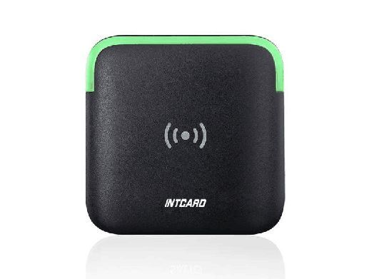

具有国家公安部出具的检验报告证书。

非接触式CPU卡（SM1国密算法，Triple DES算法）。

技术指标：

感应频率：13.56MHZ

读卡距离：**3一10cm**

感应速度：≤0.1秒

PSAM卡座：ISO/IEC 7810:2003 ID-000卡座

状态指示：2个背光指示器，1个蜂鸣器。读卡器应对有效卡，无效卡在前端提示不同信息。

安全管理：内置标准SIM卡端口，支持SM1国密算法标准PSAM安全模块通讯接口：Wiegand 34/26，RS485，具有过流、过压、防静电保护

工作电压：DC12V

工作电流：100毫安

工作温度：-20 - +70摄氏度

工作湿度：5-95%RH

壳体尺寸：88 x 88 x 18 (mm)

安装方式：室内、室外、金属表面、墙挂式，标准86盒底座

## 双目宽动态深度摄像机（含人脸活体检测）

双目宽动态深度微型摄像机，采用Aptina的CMOS传感器和DSP高速图像处理器，实现高品质的图像输出。产品一体化结构设计，体积小巧30*40mm，全锌合金外壳，质量牢固可靠，具有较高稳定性和可靠性；

本微型摄像机具有优秀的低照度，本身带有自动白平衡，AE等功能，能够根据实际情况进行调整摄像机参数，满足摄像机在不同环境下的应用。

基于深度摄像机的人脸活体检测、定位、以及活体判断的识别技术，较传统的活检技术优势是无须人员按指定摇头、点头等动作进行配合操作，便可杜绝了使用智能终端的视频和平面照片手段进行攻击的行为。非常适用于各类自助设备、人脸识别等行业应用。



技术参数：



## 动态人脸深度学习识别算法软件

该识别软件是基于神经网络的深度学习算法，为实现人脸及活体人脸的核验功能而开发的。

可支持人脸1:1 比对、人脸1:N 比对。

系统功能及特点

1、人脸1：1 比对

现场摄像头抓取的人脸照片与证件照人脸照片进行1:1 比对，验证其是否为

同一人。



2、人脸1：N 比对

现场摄像头抓取的人脸照片与已注册的N 个人脸照片进行比对，验证其身份

信息。



3、照片质量要求

人脸照片采集的质量也关系到人脸识别的性能。图像质量越高，人脸识别的性能越好。由于人脸识别应用环境是复杂多样的，这就会对系统部署产生诸多影响，只有达到了人脸识别系统对环境的要求，才会真正发挥系统的性能，才能满足用户的业务需求。为了保证系统能发挥最好的优势，人脸识别应用环境有如下

入库照片的要求

拥有良好质量的人脸照片为人脸数据库（比对目标库），是人脸识别技术发挥最好优势的前提条件，人脸入库照片一般满足下面要求为最佳：

➢ 双眼间距大于30 像素；

➢ 正面直立人脸；

➢ 人脸图像清晰、无过曝光、欠曝光；

➢ 人脸姿态角度在[-30，30]度，俯仰角度[-15，15]度内；

➢ 无墨镜、口罩等饰物遮挡面部图像。

技术指标：

识别方式： 动态人脸跟踪/捕捉/转换，视频流

可识别角度： >45度，

面部表情： 无特别要求

遮挡： 黑边框、高反光眼镜、围巾、帽子、口罩遮盖还原

识别速度： < 0.5秒

识别距离： 1米

场景光： 自然光、灯光光照干扰还原

标本生命期： 20年

技术水准： 深度学习、神经网络

适用用户： 机关大院、安全区出入口

## 对讲主机

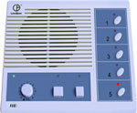

最多可管理5台分机

具有对讲，呼叫上传，广播喊话，数据保密等功能

## 对讲分机

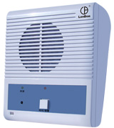

双工对讲：可与IP网络主机双工可视对讲。

监听：可接收IP网络主机的监听，可作监听头用。

指令控制：可以接受第三方软件的控制指令，播放指定的音频文件。

报警联动：报警呼叫时，通过TCP连接与其它平台联动。如：开启监控摄像头。

数据保密：对传输中的数据进行加密，以防止他人窃听利用，使通话更安全。

在线检测：可实时检测分机的在线状态，方便调试、检修和维护。

# 主要用户





